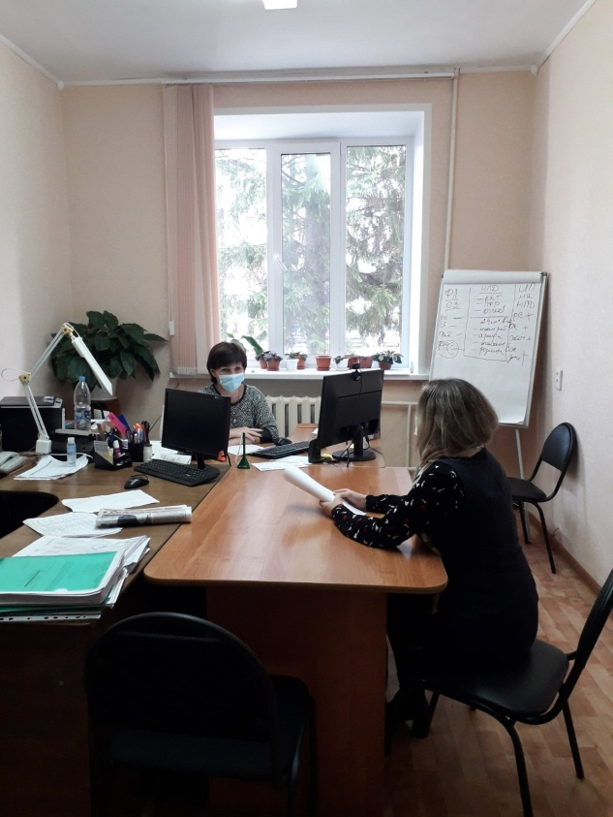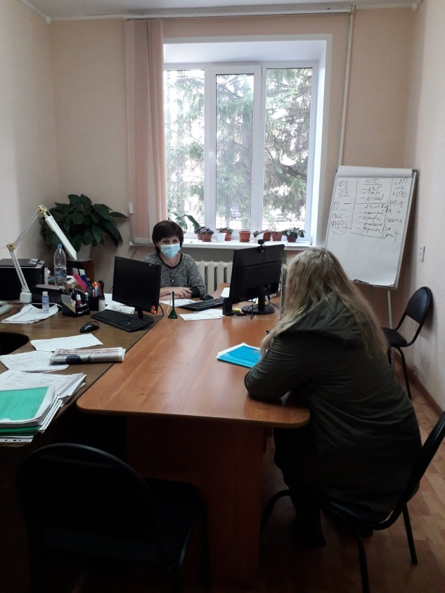
27 октября 2021 года в рамках десятой недели акции «Годовой марафон развития финансовой грамотности и налоговой культуры» директор АНО «Центр развития предпринимательства» Майнского района провела День открытых дверей для самозанятых граждан, где были рассмотрены вопросы порядка регистрации и уплаты налогов.

